黑龙江开发区土地利用监测巡检系统

根据本次前往哈尔滨进行本系统的演示和需求交流，基于目前该系统部分，甲方提出以下要求：

## 1、名称变更

【企业动态监控】🡪更换为【开发区动态监控】

【企业用地性质变更监控】🡪更改为【开发区用地性质变更监控】

【企业使用权到期预警】🡪更换为【土地使用权到期预警】（开发区内各个企业用地）

【企业上传信息审核】🡪更换为【开发区上传信息审核】

审核内容：目视审核宗地信息是否齐全，地图数据是否明显拓扑错误（覆压、重叠）。

上报地块数据为宗地。并且对宗地信息进行属性编辑录入信息如下表

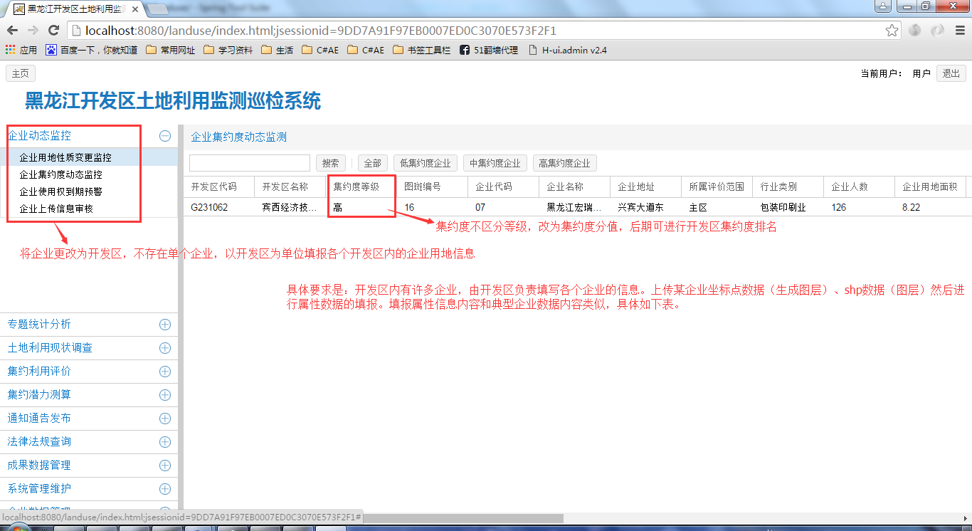

|  |  |  |
| --- | --- | --- |
| 项目 | 内容 | 备注 |
| 一、企业基本情况 |  |  |
| 企业名称 |  |  |
| 企业地址 |  |  |
| 宗地编号 |  |  |
| 所属评价范围 |  |  |
| 行业类别 |  |  |
| 行业代码 |  |  |
| 企业人数（人） |  |  |
| 二、企业投入情况 |  |  |
| 预计固定资产总投资（万元） |  |  |
| 实际完成累计固定资产投资（万元） |  |  |
| 三、企业产出情况 |  |  |
| 总收入（万元） |  |  |
| 总产值（万元） |  |  |
| 税收总额（万元） |  |  |
| 四、企业用地情况 |  |  |
| 企业用地面积（hm2） |  |  |
| 其中：1.厂房及配套用地面积 |  |  |
| 2.企业内部行政办公及生活服务设施用地面积 |  |  |
| 3.露天堆场、露天操作场地面积 |  |  |
| 4.厂区内部预留地面积 |  |  |
| 5.企业内部道路停车场面积 |  |  |
| 6.绿地面积 |  |  |
| 7.其他用地面积 |  |  |
| 五、企业建设情况 |  |  |
| 总建筑面积（万 m2） |  |  |
| 容积率 |  |  |
| 建筑物构筑物基底、露天堆场和露天操作场地的总面  积（万 m2） |  |  |
| 建筑系数（%） |  |  |
| 企业是否为高新企业 |  |  |
| 所属开发区 |  |  |
| 所属开发区代码 |  |  |
| 开发区类型（国家级、省级、示范区） |  |  |
| 是否划定发展区 |  |  |
| 注：1.企业地址应详细到门牌号。  2.所属评价范围指主区或发展方向区。  3.行业名称和代码参照《国民经济行业分类》（GB/T 4754—2002）填写。  4.对于内部没有明确功能分区的企业，企业内部行政办公及生活服务设施用地面积为行政办公和生活服务设施 所分摊的土地面积。  5.厂区内部预留地面积是指根据项目用地规划图，为企业分期建设用地，至评价时点尚未动工建设的土地面积。  6.露天堆场、露天操作场地面积主要包括企业露天生产的操作场地面积，以及生产原材料、半成品和成品的露 天堆放场地面积。  7.企业内部道路停车场用地面积主要为企业用地内部道路面积，以及非生产需要的员工、外来人员和班车停车  场地面积等。  8.其他用地应在备注中说明具体用途。  9.应统计开发区评价范围内企业用地上对应的数据。 | | |

## 2、专题统计分析

1）各开发区自身统计：单个开发区用地结构统计（饼图、柱状图、折线图）

拟设计为：

年份选择[单选] 开发区选择[单选] 用地类型[多选]（可以用表格实现）统计图类型[单选]（选择折线图时进行趋势分析，年份选择不可用，后面显现:起始年份[]—结束年份[]）

2）全省开发区总统计：统计用地结构（全省）、统计用地结构（开发区的类型：工业主导/产城融合）统计用地结构（开发区的级别：国家级、省级、示范基地）

拟设计为：年份选择[单选] 开发区级别[多选] （全部、国家级、省级、示范区），开发区类型[单选]（全部、工业主导型、产城融合型）用地类型[多选]，统计图类型[单选]（选择折线图时进行趋势分析，年份选择不可用，后面显现:起始年份[]—结束年份[]）

图表可以导出。

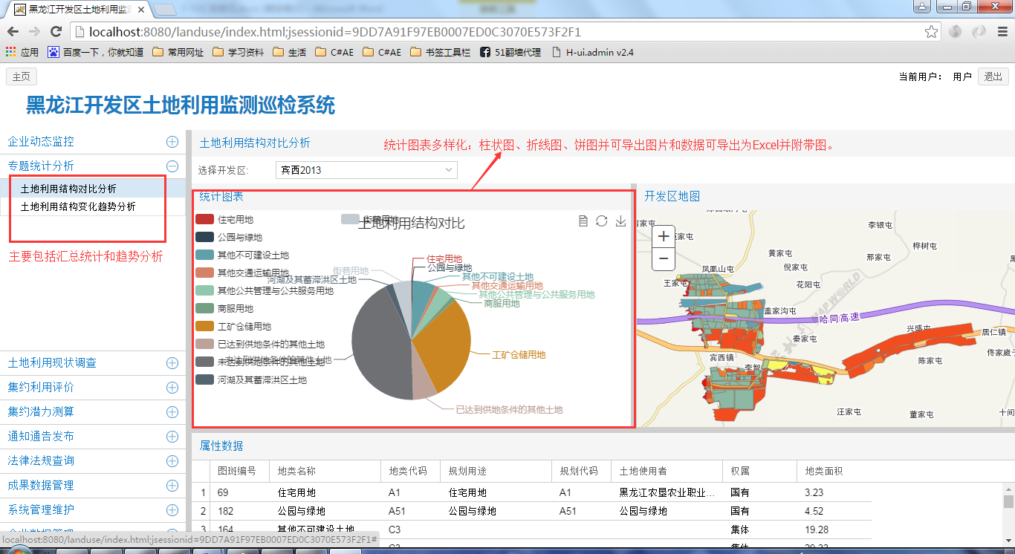

## 3.土地利用现状调查

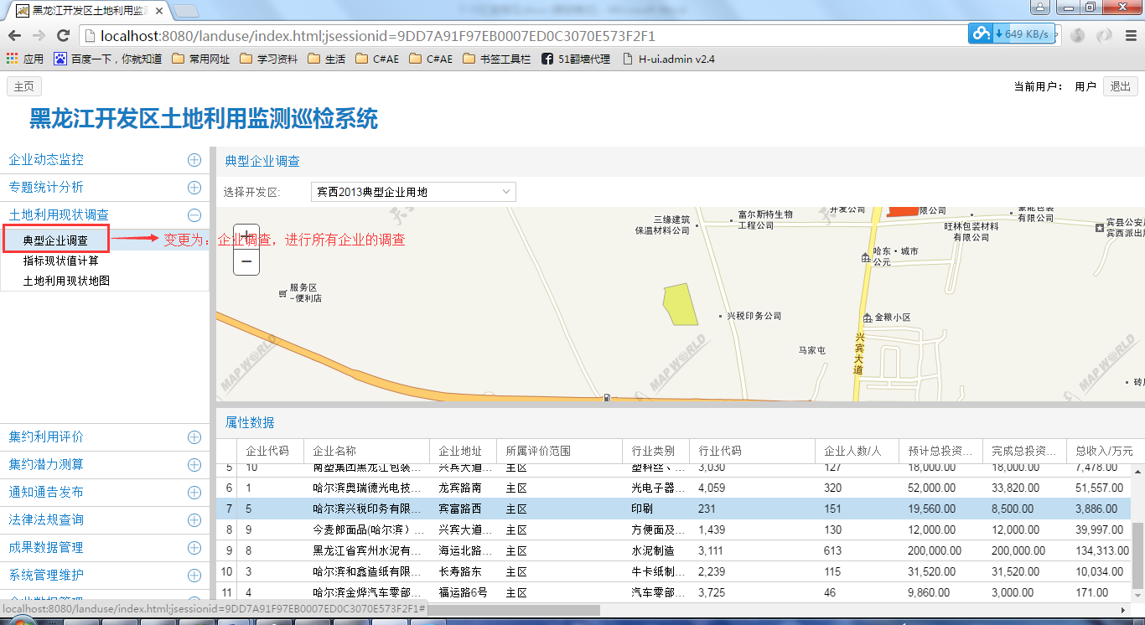

## 4、集约利用评价

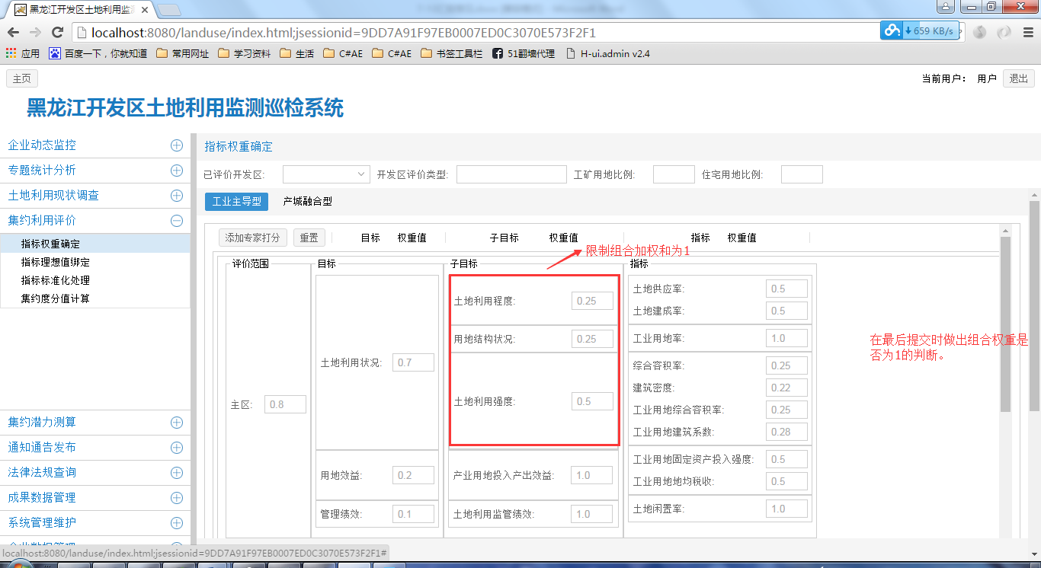

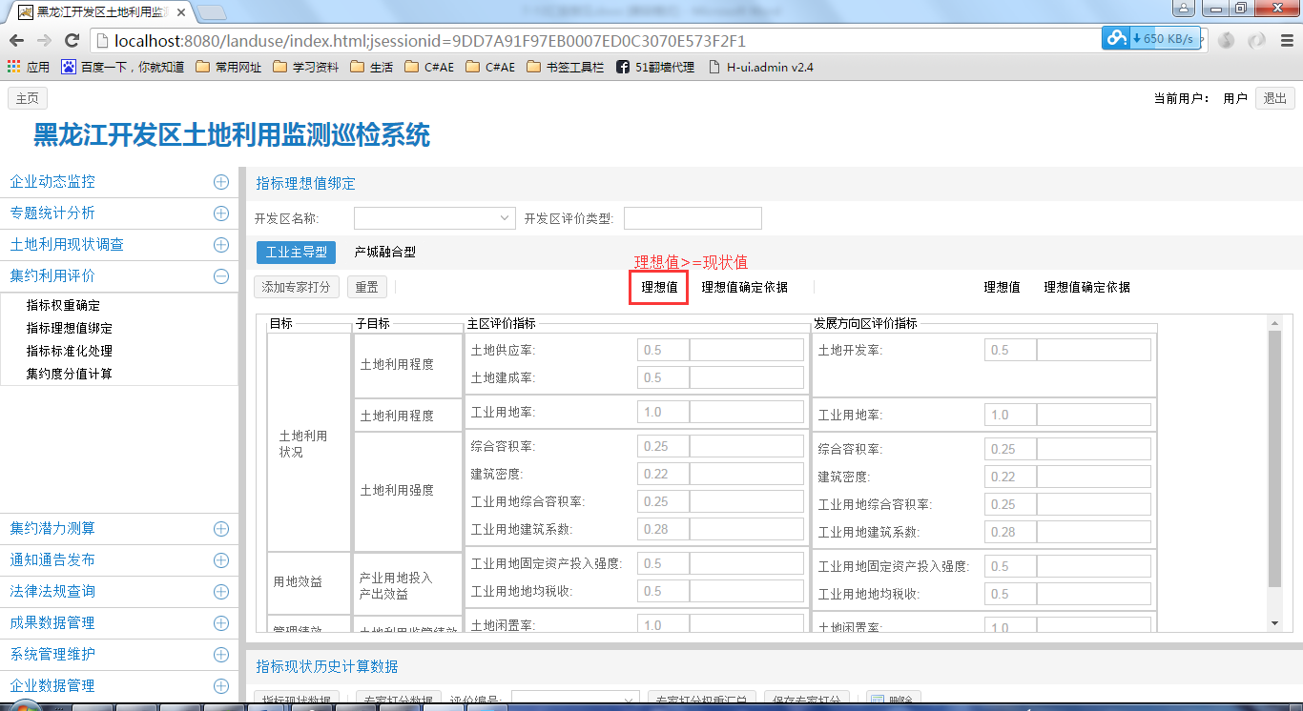

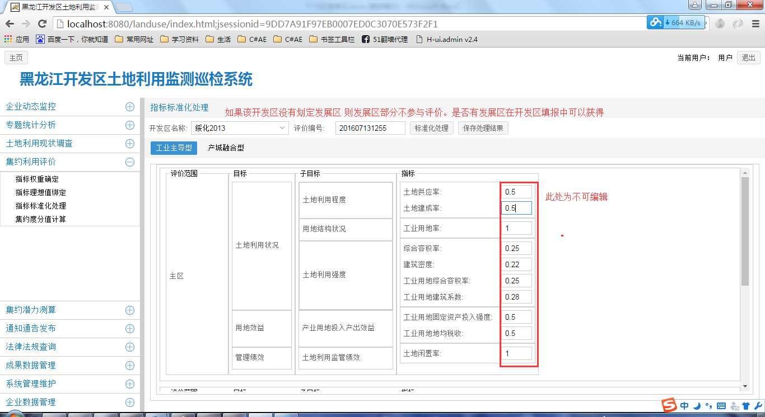

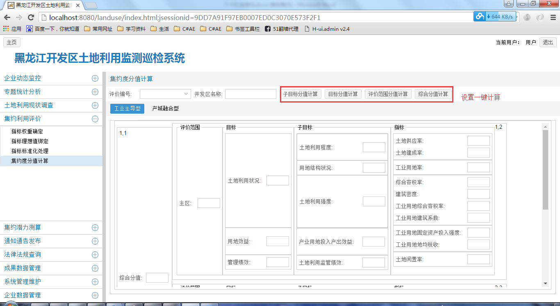

## 5、成果数据管理

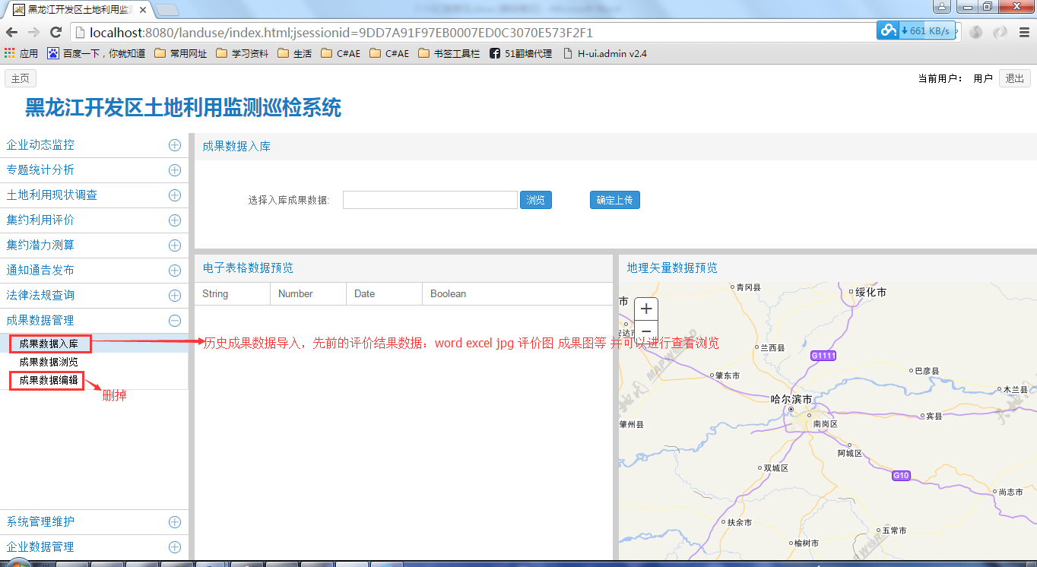

该部分需求：现在的成果数据要与历史数据进行关联并可参与统计（需要具体分析分析）。

## 6、系统管理

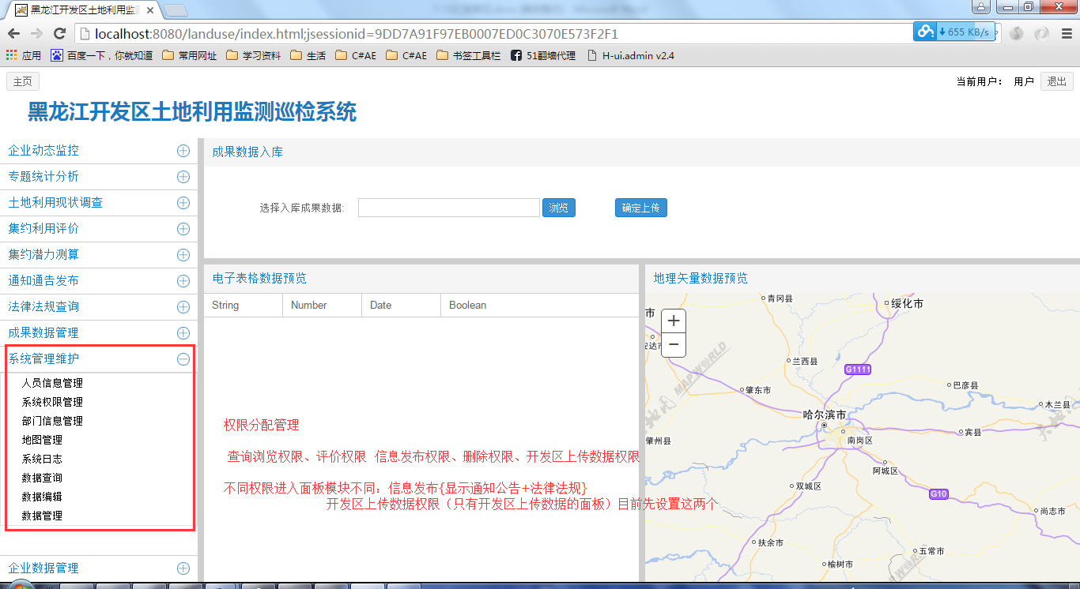

## 7、开发区数据上报

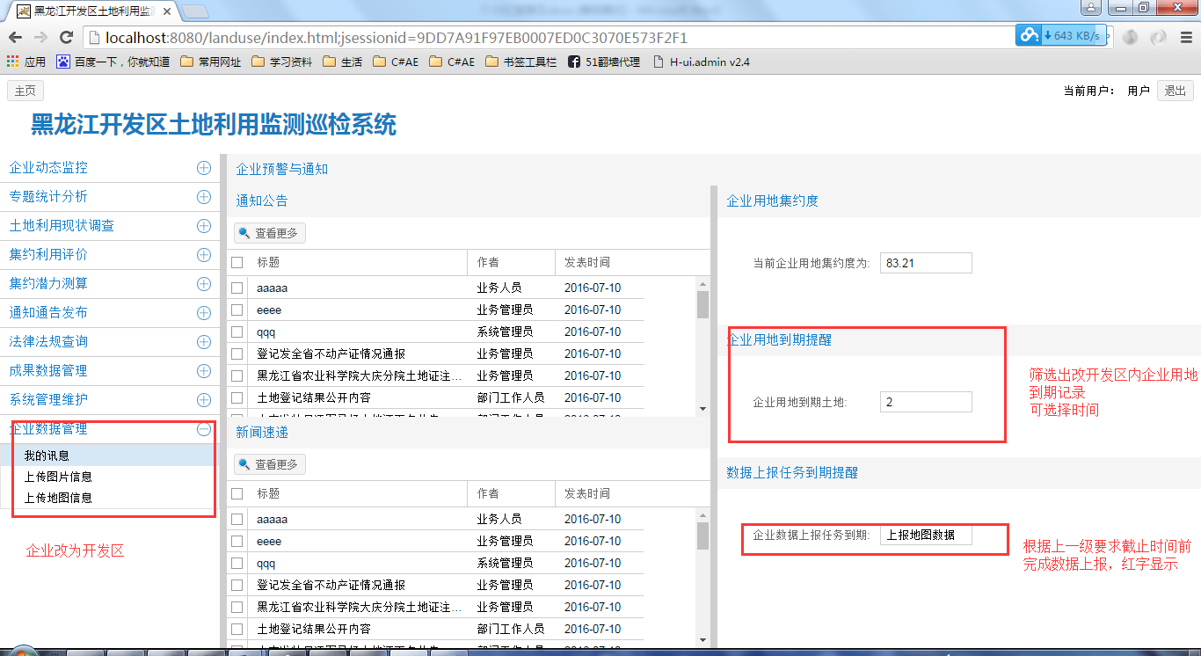

数据上报任务到期提醒：更改为状态显示

【数据未上报】🡪【数据已上报待审核】🡪【数据已审核，审核通过/未通过】

上传数据格式为：开发区内各企业的坐标点数据（txt）、矢量数据(shp)、图片（jpg）

上传可预览

上报编辑过程有错误检查判断，要和去年数据进行比对等等

## 8、成果的导出

设计或者根据模板表格，提取数据库中数据自动填表。并将表格及成果导出。

## 9、（待协商）评价指标变动。

# 本系统需要调整主要功能为：

1、文件的上传下载，需要实现文件（word\excel\jpg）本地上传至服务器端存储，是否可以实现shp数据的上传存储

文件下载，本地通过网络下载数据库中的数据、浏览器端查看文件内容。

2、图表统计，根据数据库中的数据进行统计展示，实现统计图表的输出，并且可以将成果数据自由组合导出成图表。

设计模板表格，可导出可保存可打印

3、手动录入地图属性数据。

本周工作计划

|  |  |  |
| --- | --- | --- |
| 时间 | 内容 |  |
| 周三 | 完成本系统页面功能布局调整，梳理需求业务流程，做出系统原型分析 |  |
| 周四 | 设计系统原型，与用户进行交流补充不足，拆分系统功能，开始进入正式开发 | 附加，海西数据整合，系统集成 |
| 周五周六周日周一 | 研究开发文件上传下载功能点 | 附加，海西系统集成测试 |
|  |  |  |